

PROPOSAL PROGRAM KREATIVITAS MAHASISWA
KUPON ULAR (KUE KLEPON UBI JALAR)

BIDANG KEGIATAN :
PKM KEWIRAUSAHAAN

Diusulkan Oleh :
- Triyana NIM : 1401415122/ Tahun Angkatan 2015
- Imtikhati Elma Fasikhah NIM : 1401415131/ Tahun Angkatan 2015
- Novia Ulfah NIM : 1401415039/ Tahun Angkatan 2015
- Rizqi Nurlaili Septia NIM : 1401414424/ Tahun Angkatan 2014

UNIVERSITAS NEGERI SEMARANG
SEMARANG
2015

PENGESAHAN PKM-KEWIRAUSAHAAN
1. Judul Kegiatan : KUPON ULAR (KUE KLEPON UBI JALAR)
2. Bidang Kegiatan : PKM-K
3. Ketua Pelaksana Kegiatan
- NamaLengkap : Triyana
- NIM : 1401415104
- Jurusan : Pendidikan Guru Sekolah Dasar
- Universitas : Universitas Negeri Semarang
- Alamat Rumah dan No Tel./HP : Bawangan RT 03 RW 04, Ds.Kapuhan, Kec.Sawangan, Kab.Magelang / 085695421876
- Alamat email : triyanaana43@yahoo.co.id
4. Anggota Pelaksana Kegiatan : 3 orang
5. Dosen Pendamping
a. Nama Lengkap : Dra. Wahyuningsih,M.Pd
- NIP :19421210.197703.2.001
- AlamatRumah dan No Tel./HP : JalanWismasari X/31, Ngaliyan,Semarang. 08122911862
6. Biaya Kegiatan Total
- Dikti : Rp. 6.725.000,00
- Sumber lain : -
7. Jangka Waktu Pelaksanaan : 4 bulan

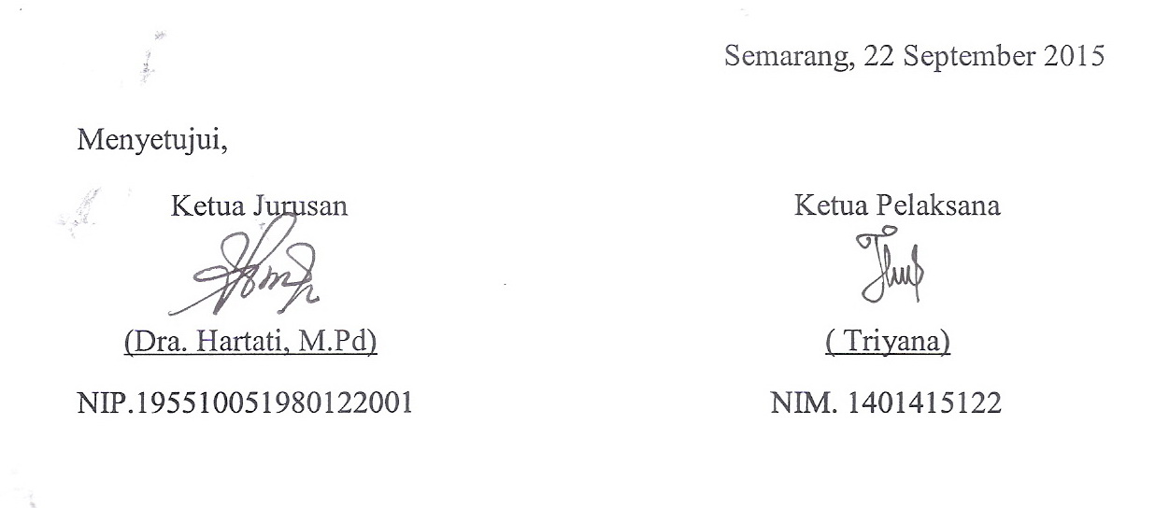

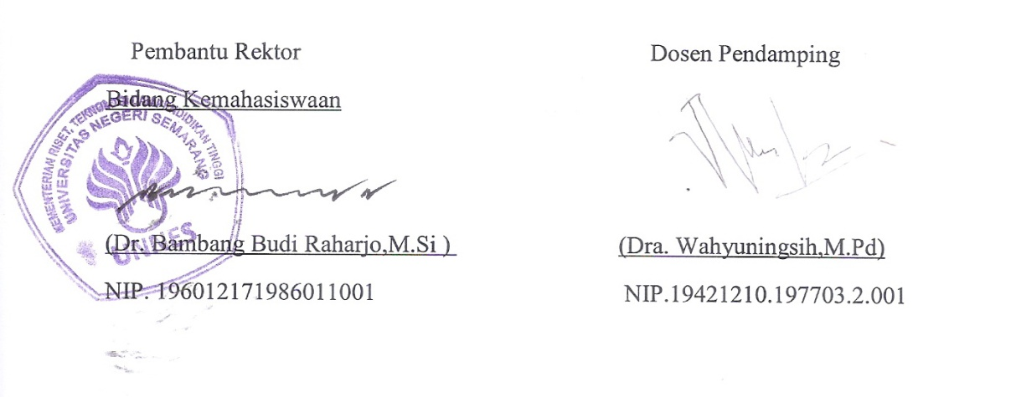
(Dra. Wahyuningsih,M.Pd )
NIDN. 10125204

DAFTAR ISI

HALAMAN JUDUL…………………………………………………….. i
HALAMAN PENGESAHAN……….…………………………............... ii-iii
DAFTAR ISI…………………………………….……………................. iv
RINGKASAN............................................................................................ v
BAB 1 PENDAHULUAN…………………………….....……………… 1
A. Latar Belakang…….………………………………………… 1
B. Rumusan Masalah.................................................................... 2
C. Tujuan...................................................................................... 2
B. Luaran yang Diharapkan............................…………………. 2
C. Manfaat………………………………………………….......... 2
BAB 2 GAMBARAN UMUM................................................................... 3-4
BAB 3 METODE PELAKSANAAN …………………………………..... 5-6
BAB 4 BIAYA DAN JADWAL KEGIATAN........................................... 7
LAMPIRAN-LAMPIRAN........................................................................... 8-17

RINGKASAN

Proposal Program Kreativitas Mahasiswa ini mengusung tema tentang KUPON ULAR (KUE KLEPON UBI JALAR). Kegiatan ini dilaksanakan dalam jangka waktu 4 bulan. Tujuan diadakannya kegiatan ini adalah memberikan pengetahuan dan pengenalan kepada masyarakat bahwa ubi jalar yang sering kali dipandang sebelah mata sebagai makanan yang sangat tradisional, makanan yang rendah, kuno dan sering kali dipandang sebagai ukuran status sosial seseorang ini menjadi makanan yang lezat, enak, dan dijadikan inovasi sebagai bahan baku pembuatan kue klepon.
Target yang ingin dicapai dari kegiatan ini adalah menumbuhkan jiwa kewirausahaan di kalangan mahasiswa untuk mendorong terciptanya wirausaha baru dengan memanfaatkan hasil tanaman lokal ubi jalar sebagai bahan baku pembuatan kue klepon, berorientasi pada keuntungan layaknya wirausahawan, dan untuk memanfaatkan hasil tanaman lokal yang berlimpah menjadi produk olahan yang bernilai ekonomi tinggi.
Metode yang akan digunakan disini adalah dengan mengolah ubi jalar menjadi kue klepon, dimana ubi jalar tersebut dijadikan sebagai bahan utamanya, ditambah dengan tepung ketan, gula merah, dan parutan kelapa sebagai bahan pelengkapnya.

BAB I PENDAHULUAN
1

  - LATAR BELAKANG
Indonesia terkenal sebagai negara yang memiliki biodiversitas tumbuhan terbesar kedua di dunia. Banyak sekali jenis tanaman di Indonesia. Setiap komoditas terdiri dari banyak sekali tanaman yang masing-masing dapat diolah dan dimanfaatkan untuk kepentingan manusia.
Pada era globalisasi seperti sekarang ini, persaingan industri pangan semakin ketat. Dengan ketatnya persaingan industri pangan, hal ini diharapkan adanya alternatif bahan baku industri yang dapat di manfaatkan untuk memenuhi kebutuhan manusia. Salah satunya adalah dengan memanfaatkan ubi jalar sebagai peluang usaha pembuatan makanan.
Ubi jalar atau ketela rambat diduga berasal dari benua Amerika (porwono 2007). Para ahli botani dan pertanian memperkirakan daerah asal tanaman ubi jalar adalah Selandia Baru, Polinesia, dan Amerika bagian tengah. Namun sekarang ini, ubi jalar banyak tumbuh di daerah-daerah di seluruh wilayah Indonesia. Mulai dari daerah dataran rendah hingga daerah dataran tinggi.
Sampai saat ini jumlah produksi tanaman ubi jalar cukup tinggi dan belum termanfaatkan secara optimal. Pada tahun 2007 produksi ubi jalar Indonesia mencapai 1.875.416 ton dengan luas panen sebesar 176.066 hektar yang menempatkan Indonesia di urutan ke-4 dari negara-negara penghasil ubi jalar dunia.
Dalam beberapa penelitian disebutkan bahwa dalam 100 gram ubi jalar terkandung protein sebanyak 1.8 gram, lemak 0.7 gram, dan karbohidrat 27.9 gram. Selain itu juga mineral sebanyak 1.1 gram, kalsium 49 mg, Vitamin A (retinol) 2310 mcg, Vitamin C (askorbat) 20 mg. Ubi jalar juga mengandung gula sebanyak 70 gr, juga mengandung banyak karoten, terutama pada ubi jalar yang berwarna kuning. Dari kandungan gizi yang dimiliki ubi jalar tersebut menjadikannya sebagai sumber pangan yang cukup potensial untuk dikembangkan dan cukup diandalakan untuk berwirausaha, salah satunya dapat dimanfaatkan menjadi bahan utama pembuatan kue klepon.
Indonesia memiliki beraneka ragam makanan atau kue tradisional di setiap daerah yang diwariskan secara turun temurun dari nenek moyang. Kue tradisional merupakan jajanan pasar beserta modifikasinya, baik berupa kue kering maupun kue basah. Jajanan tradisional warisan budaya Indonesia yang kini mulai menyurut keberadaannya, salah satunya yaitu kue klepon. Pada kesempatan ini, penulis memilih ubi jalar dijadikan sebagai bahan utama pembuatan kue klepon karena pemanfaatan dari ubi jalar yang belum optimal. Dari sinilah peluang usaha yang cukup tinggi karena belum banyak diproduksi kue klepon yang bahan utamanya menggunakan ubi jalar sehingga prospek keberhasilan usaha cukup menjanjikan.
1.2 RUMUSAN MASALAH
2
- Bagaimana pemanfaatan ubi jalar sebagai peluang usaha pembuatan makanan?
- Makanan apa yang dapat dihasilkan dari pemanfaatan ubi jalar?
- Apa saja kandungan gizi yang dimiliki ubi jalar?

1.3 TUJUAN
- Untuk mengetahui bagaiman pemanfaatan ubi jalar sebagai peluang usaha pembuatan makanan
- Untuk mengetahui makanan apa yang yang dihasilkan dari ubi jalar
- Untuk mengetahui apa saja kandungan gizi yang dimiliki ubi jalar

1.4 LUARAN YANGDIHARAPKAN
Luaran yang diharapkan dari kegiatan ini adalah :
- Terciptanya peluang usaha mandiri yang bergerak di sektor home industri yang mengacu pada bidang sosial-ekonomi.
- Meningkatkan karya kreatifitas inovatif mahasiswa dalam rangka pemanfaatan dan pengolahan bahan pangan yang sederhana menjadi olahan yang bermanfaat, bernilai ekonomi tinggi dan tepat guna.

1.5 MANFAAT KEGIATAN
Adapun manfaat dari kegiatan ini adalah :
- Untuk meningkatkan kreatifitas dan pengembangan ilmu pangan
- Meningkatkan inovatif mahasiswa dalam rangka pemanfaatan bahan pangan sebagai peluang usaha.
- Memperkenalkan kepada masyarakat agar dapat memanfaatkan hasil pertanian yang melimpah / ubi jalar sebagai produk olahan pangan yang dijadikan sebagai bahan utama pembuatan kue klepon.

BAB II
3
GAMBARAN UMUM RENCANA USAHA
- Prospek pengembangan klepon ubi jalar merupakan suatu produk olahan dari pemanfaatan ubi jalar. Hal ini terbukti dari kandungan gizi yang ada dalam ubi jalar yaitu bahwa dalam 100 gram ubi jalar terkandung protein sebanyak 1.8 gram, lemak 0.7 gram, dan karbohidrat 27.9 gram. Selain itu juga mineral sebanyak 1.1 gram, kalsium 49 mg, Vitamin A (retinol) 2310 mcg, Vitamin C (askorbat) 20 mg. Ubi jalar juga mengandung gula sebanyak 70 gr, juga mengandung banyak karoten.
Klepon ubi jalar dapat dijadikan sebagai peluang usaha yang menjanjikan karena untuk memperoleh atau menanamnya juga mudah, harga untuk mendapatkannya juga murah. Klepon ubi jalar memiliki peluang usaha yang cukup tinggi terutama di daerah Wonosari, Ngaliyan, Semarang dan sekitarnya. Hal tersebut dikarenakan beberapa alasan, diantaranya:
(1) Di Wonosari, Ngaliyan, Semarang belum pernah penulis temui usaha yang memproduksi ubi jalar menjadi klepon ubi jalar.
(2) Bahan baku mudah diperoleh sehingga ketersediaannya cukup terpenuhi.
(3) Proses produksi tidak membutuhkan biaya besar, mudah, dan praktis. (4) Dalam proses produksi tidak membutuhkan keahlian khusus.
(5) Dalam hal sasaran konsumen, ini di dukung oleh banyaknya orang dewasa dan remaja khususnya mahasiswa PGSD UNNES Ngaliyan, serta masyarakat Wonosari, Ngaliyan, Semarang dan sekitarnya yang menggemari makanan ringan sebagai cemilan sehat. Untuk itu, dengan adanya gagasan memproduksi klepon ubi jalar ini diharapkan dapat menambah jenis keanekaragaman makanan ringan hasil olahan ubi jalar dan dapat dijadikan sebagai suatu peluang usaha yang baru khususnya bagi mahasiswa.
- Keunggulan klepon ubi jalar
- Bahan baku mudah didapat dari petani lokal dengan harga yang relatif murah.
- Ubi jalar memiliki kadar karbohidrat yang tinggi.
- Ubi jalar mengandung vitamin A yang lebih banyak sehingga baik untuk kesehatan mata.
- Klepon ubi jalar lebih murah harganya karena yang seharusnya bahan utamanya tepung ketan digantikan dengan ubi jalar.
- Klepon ubi jalar memiliki kandungan lemak yang rendah.
- Keterkaitan dengan Produk Lain Termasuk dalam Perolehan Bahan Baku
Perolehan bahan klepon ubi jalar sangat mudah didapat. Hal ini karena banyak petani lokal yang membudidayakan ubi jalar, harganyapun relatif murah dan ketersediaan bahan baku yang memadai dapat menjamin kelangsungan usaha pembuatan klepon ubi jalar.
- Peluang usaha
Klepon ubi jalar memiliki peluang usaha yang menjamin, karena di Wonosari, Ngaliyan, Semarang belum pernah penulis temui Home Industri yang mengembangkan usaha klepon ubi jalar, oleh karena itu peluang pasarnya cukup tinggi.
4
- Media Promosi yang Digunakan
Untuk menunjang proses pemasaran, ada beberapa alternatif yang bisa digunakan untuk mempromosikan produk ini sehingga lebih dikenal oleh masyarakat dan menjadi pilihan masyarakat. Media yang digunakan bisa berupa, pamflet, spanduk, dan brosur dimana untuk promosi awal diadakan discount atau potongan harga sebesar 50%.
- Strategi Pemasaran yang Akan Diterapkan
Usaha pembuatan kue klepon ubi jalar ini diperkirakan akan menghasilkan omset sebesar Rp. 1.050.000,00 per bulan.
Strategi pemasaran yang digunakan dalam Home Industri pembuatan kue klepon ubi jalar adalah :
- Kebijakan Produk
Usaha ini bergerak dalam bidang produksi dan distribusi. Jenis produk ini berupa kue klepon ubi jalar.
- Kebijakan Harga
Harga yang diberikan kepada konsumen yaitu sebesar Rp. 2.500,00 per bungkus.
- Kebijakan Promosi
Promosi dilakukan untuk meningkatkan hasil penjualan kue klepon ubi jalar. Bentuk promosi ini diantaranya pemasangan pamflet, spanduk serta penyebaran brosur, serta untuk promosi awal, produk ini akan mengadakan discount sebesar 50%.
- Kebijakan Distribusi
Distribusi hasil produksi kepada para konsumen dilakukan kerjasama dengan warung-warung di sekitar Kampus PGSD UNNES Ngaliyan.
- Rencana Produksi Selama Empat Bulan
Rencana produksi kue klepon ubi jalar adalah sebagai berikut :
- 2 minggu : 210 bungkus
- 4 bulan : 8 x 210 = 1.680 bungkus
Harga kue klepon ubi jalar adalah Rp. 2.500,00 per bungkus.

BAB III
5
METODE PELAKSANAAN
Pelaksanaan program usaha kue klepon ubi jalar melewati beberapa tahapan yaitu persiapan alat dan bahan, pembuatan klepon ubi jalar, pengemasan produk dan pemasaran.
- Persiapan Alat dan Bahan
- Persiapan alat :
Pisau
Telenan
Centong
Baskom
Parutan kelapa alumunium
Panci
Serok
Kompor
Tabung gas
Sendok
Mika mini
Straples
Isi straples
- Persiapan bahan :
Ubi jalar
Tepung ketan
Gula merah
Kelapa
Pewarna makanan
- Pembuatan kue klepon ubi jalar
- Kukus ubi jalar lalu haluskan
- Selanjutnya, campurkan ubi tadi dengan tepung ketan, air hangat dan pewarna makanan, lalu aduk rata hingga bahan menjadi halus.
- Ambil adonan setengah sendok, lalu isi adonan dengan gula merah yang telah disisir halus, bentuk menjadi bulat ,lakukan hingga adonan habis.
- Panaskan air sampai mendidih, dan masukkan adonan kue klepon yang sudah dibulatkan tadi kedalamnya, tunggu sampai kue klepon matang dan mengambang.
- Angkat kue klepon dan tiriskan.
- Untuk pelengkapnya, parutan kelapa dikukus dan ditambah garam hingga matang lalu angkat.
- Klepon yang sudah ditiriskan tadi digulingkan pada kukusan parutan kelapa dan kue klepon ubi jalar yang lezat, enak dan sederhana siap saji.
- Pengemasan Kue Klepon Ubi Jalar
6
Kue klepon ubi jalar yang telah didinginkan dikemas dalam mika mini.
- Pemasaran kue klepon ubi jalar
Sasaran pemasaran kue klepon ubi jalar adalah konsumen/masyarakat. Kue klepon ubi jalar dijual dengan harga Rp.2.500,00 per bungkus, pemasaran dilakukan dengan menjualnya di sekitar asrama PGSD UNNES dan di sekitar kampus PGSD UNNES atau dengan menitipkannya di warung-warung sekitar asrama PGSD UNNES dan di kantin kampus PGSD UNNES. Kue klepon ubi jalar yang kami tawarkan ini memiliki rasa yang kita sesuaikan dengan selera konsumen. Maka dari itu, kue klepon ubi jalar ini mempunyai nilai khas tersendiri karena di daerah Wonosari, Ngaliyan, Semarang belum kami temui usaha pembuatan kue klepon ubi jalar.

BAB IV
7
BIAYA DAN JADWAL KEGIATAN

- Anggaran Biaya
No | Jenis Pengeluaran | Jumlah (Rp)
1 | Peralatanpenunjang | Rp. 1.990.000,00
2 | Bahanhabispakai | Rp. 2.950.000,00
3 | Perjalanan | Rp. 1.000.000,00
4 | Lain-lain | Rp. 785.000,00
Jumlah |  | Rp. 6.725.000,00

- Jadwal Kegiatan
No. | Tahap Kegiatan | Waktu Pelaksanaan
No. | Tahap Kegiatan | Bulan ke-
No. | Tahap Kegiatan | I | II | III | IV
1. | Persiapan dan pengadaan bahan pembuatan kue klepon ubi jalar
2. | Pembuatan kue klepon ubi jalar
3. | Promosi  Pemasaran
4. | Pembuatan laporan  Penyerahan laporan akhir

LAMPIRAN-LAMPIRAN
8
LAMPIRAN 1
Biodata Ketua, Anggota Kelompok, dan Dosen Pembimbing
- Identitas Diri
Ketua Tim
Nama : Triyana
Jenis Kelamin : Perempuan
Program Studi : Pendidikan Guru Sekolah Dasar
NIM : 1401415122
Program Studi : Pendidikan Guru Sekolah Dasar
Tempat, Tanggal lahir : Magelang, 11 Januari 1997
Email : triyanaana43@yahoo.co.id
No Telepon/HP : 085695421876

- Riwayat Pendidikan
 | SD | SMP | SMA
NamaInstitusi | SD Negeri Kapuhan 1 | SMPK Santa Maria Sawangan | SMA Negeri 1 Dukun
Jurusan | - | - | IPS
TahunMasuk-Lulus | 2003-2009 | 2009-2012 | 2012-2015

Semua data yang saya isikan dan tercantum dalam biodata ini adalah benar dan dapat dipertanggungjawabkan secara hukum. Apabila di kemudian hari ternyata dijumpai ketidaksesuaian dengan kenyataan, saya sanggup menerima sanksi.
Demikian biodata ini saya buat dengan sebenarnya untuk memenuhi salah satu persyaratan dalam pengajuan Hibah PKM-Kewirausahaan
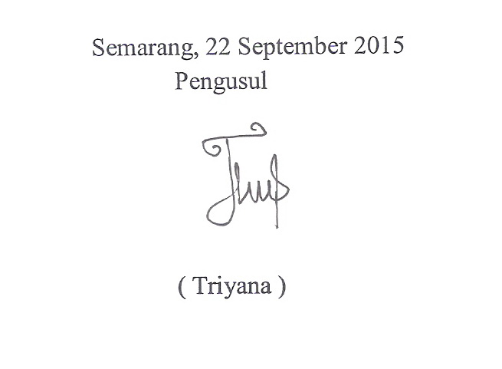
9

Anggota 1

Nama : Imtikhati Elma Fasikhah
Jenis Kelamin : Perempuan
Program Studi : Pendidikan Guru Sekolah Dasar
NIM : 1401415131
Program Studi : Pendidikan Guru Sekolah Dasar
Tempat, Tanggal lahir : Semarang, 10 September 1997
Email : elma.najikaakitaka@gmail.com
No Telepon/HP : 085725533217

Riwayat Pendidikan
 | SD | SMP | SMA
NamaInstitusi | SD Negeri Payaman I | SMP Negeri 3 Magelang | SMA Negeri 5 Magelang
Jurusan | - | - | IPS
TahunMasuk-Lulus | 2003-2009 | 2009-2012 | 2012-2015

Semua data yang saya isikan dan tercantum dalam biodata ini adalah benar dan dapat dipertanggungjawabkan secara hukum. Apabila di kemudian hari ternyata dijumpai ketidaksesuaian dengan kenyataan, saya sanggup menerima sanksi.
Demikian biodata ini saya buat dengan sebenarnya untuk memenuhi salah satu persyaratan dalam pengajuan Hibah PKM-Kewirausahaan
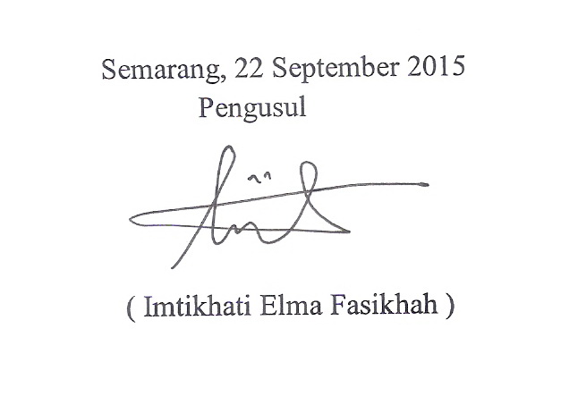

10
Anggota 2

Nama : Novia Ulfah
Jenis Kelamin : Perempuan
Program Studi : Pendidikan Guru Sekolah Dasar
NIM : 1401415039
Program Studi : Pendidikan Guru Sekolah Dasar
Tempat, Tanggal lahir : Pekalongan, 22 November 1997
Email : noviaulfahchan@gmail.com
No Telepon/HP : 085869225120

Riwayat Pendidikan
 | SD | SMP | SMA
NamaInstitusi | SD Muhammadiyah 01 Kandang Panjang, Pekalongan | SMP Negeri 6 Pekalongan | SMA Negeri 3 Pekalongan
Jurusan | - | - | IPA
TahunMasuk-Lulus | 2003-2009 | 2009-2012 | 2012-2015

Semua data yang saya isikan dan tercantum dalam biodata ini adalah benar dan dapat dipertanggungjawabkan secara hukum. Apabila di kemudian hari ternyata dijumpai ketidaksesuaian dengan kenyataan, saya sanggup menerima sanksi.
Demikian biodata ini saya buat dengan sebenarnya untuk memenuhi salah satu persyaratan dalam pengajuan Hibah PKM-Kewirausahaan
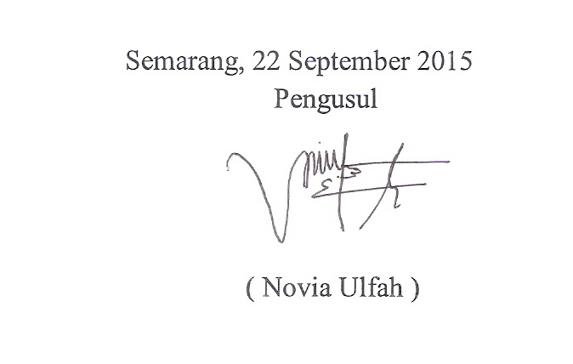

11

Anggota 3

Nama : Rizqi Nurlaili Septia
Jenis Kelamin : Perempuan
Program Studi : Pendidikan Guru Sekolah Dasar
NIM : 1401414424
Program Studi : Pendidikan Guru Sekolah Dasar
Tempat, Tanggal lahir : Magelang, 21 September 1995
Email : rizqinurlailiseptia@yahoo.co.id
No Telepon/HP : 085602194671

Riwayat Pendidikan
 | SD | SMP | SMA
NamaInstitusi | SD Negeri Tidar 1 Magelang | SMP Negeri 2 Magelang | SMA Negeri 1 Magelang
Jurusan | - | - | IPS
TahunMasuk-Lulus | 2002-2008 | 2008-2011 | 2011-2014

Semua data yang saya isikan dan tercantum dalam biodata ini adalah benar dan dapat dipertanggungjawabkan secara hukum. Apabila di kemudian hari ternyata dijumpai ketidaksesuaian dengan kenyataan, saya sanggup menerima sanksi.
Demikian biodata ini saya buat dengan sebenarnya untuk memenuhi salah satu persyaratan dalam pengajuan Hibah PKM-Kewirausahaan
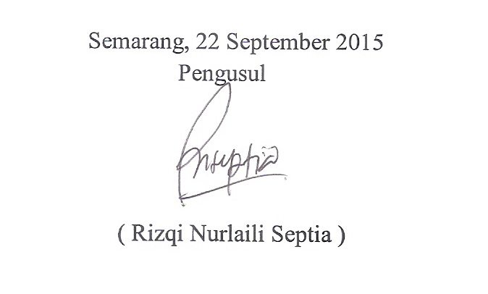

12
Biodata Dosen Pembimbing
Nama : Dra. Wahyuningsih,M.Pd
Tempat, tanggal lahir : Sragen, 10 Desember 1952
Jenis Kelamin : Perempuan
NIP : 19421210.197703.2.001
Email : -
No. HP : 08122911862

- Riwayat Pendidikan
 | SD | SMP | SMA
NamaInstitusi
Jurusan
TahunMasuk-Lulus

- Pemakalah Seminar Ilmiah (Oral Presentation)
No | NamaPertemuanIlmiah  / Seminar | JudulArtikelIlmiah | Waktudan  Tempat
1
2
3

13
- Penghargaan dalam 10 tahun Terakhir (dari pemerintah, asosiasi atauinstitusi lainnya)
No. | JenisPenghargaan | InstitusiPemberi  Penghargaan | Tahun
1
2
3

Semua data yang saya isikan dan tercantum dalam biodata ini adalah benar dan dapat dipertanggungjawabkan secara hukum. Apabila di kemudian hari ternyata dijumpai ketidaksesuaian dengan kenyataan, saya sanggup menerima sanksi.
Demikian biodata ini saya buat dengan sebenarnya untuk memenuhi salah satu persyaratan dalam pengajuan Hibah PKM-Kewirausahaan

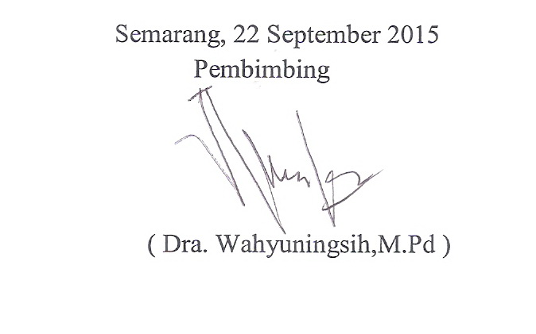
NIDN. 10125204

LAMPIRAN 2
14
Justifikasi Anggaran Kegiatan
- Peralatan penunjang
Material | Kuantitas | Harga  Satuan (Rp) | Jumlah (Rp)
Pisau | 5 | Rp 20.000,00 | Rp. 100.000,00
Telenan | 4 | Rp 15.000,00 | Rp. 60.000,00
Baskom | 4 | Rp 100.000,00 | Rp. 400.000,00
Centong | 4 | Rp 10.000,00 | Rp. 40.000,00
Parutan kelapa alumunium | 2 | Rp 25.000,00 | Rp. 50.000,00
Panci | 2 | Rp 200.000,00 | Rp. 400.000,00
Serok | 2 | Rp 25.000,00 | Rp. 50.000,00
Kompor | 1 | Rp 800.000,00 | Rp. 800.000,00
Sendok | 2 lusin | Rp 20.000,00 | Rp. 40.000,00
Straples | 5 | Rp 10.000,00 | Rp. 50.000,00
Sub Total |  |  | Rp. 1.990.000,00

- Peralatan Habis Pakai
Material | Kuantitas | Harga  Satuan (Rp) |  | Jumlah (Rp)
Ubi jalar | 30 kg | Rp. 20.000,00 |  | Rp. 600.000,00
Tepung ketan | 30 kg | Rp. 30.000,00 |  | Rp. 900.000,00
Gula merah | 30 kg | Rp. 20.000,00 |  | Rp. 600.000,00
Kelapa | 30 | Rp. 5.000,00 |  | Rp. 150.000,00
Pewarna makanan | 5 | Rp. 20.000,00 |  | Rp. 100.000,00
Tabung gas | 2 | Rp. 150.000,00 |  | Rp. 300.000,00
Mika mini | 10 pack | Rp. 25.000,00 |  | Rp. 250.000,00
Isi straples | 2 pack | Rp. 25.000,00 |  | Rp. 50.000,00
Sub Total |  |  | Rp. 2.950.000,00

- Perjalanan
Material | Justifikasi Perjalanan | Kuantitas | Harga  Satuan (Rp) | Jumlah (Rp)
Perjalanan Semarang-Magelang | Pengambilan bahan baku | 2 paket | Rp. 500.000,00 | Rp. 1.000.000,00
Sub Total |  |  |  | Rp.1.000.000,00
15

- Lain-lain
Material | Kuantitas | Harga  Satuan (Rp) | Jumlah (Rp)
Alat tulis kantor | 1 | Rp. 100.000,00 | Rp. 100.000,00
Pamflet | 2 | Rp. 250.000,00 | Rp. 500.000,00
Spanduk | 2 | Rp. 250.000,00 | Rp. 500.000,00
Kertas hvs | 1 RIM | Rp. 35.000,00 | Rp. 35.000,00
Tinta | 5 paket | Rp. 60.000,00 | Rp. 300.000,00
Sub Total |  |  | Rp. 785.000,00
Total (Keseluruhan) |  |  | Rp. 6.725.000,00

LAMPIRAN 3
16
Susunan Organisasi Tim Kegiatan dan Pembagian Tugas

No | Nama / NIM | Program  Studi | Bidang Ilmu | Alokasi  Waktu  (jam/minggu) | UraianTugas
1 | Triyana | PGSD | Pendidikan | 4 bulan | Ketua pelaksana, observasi pemasaran produk, training pembuatan klepon ubi jalar
2 | Imtikhati Elma Faasikhah | PGSD | Pendidikan | 4 bulan | Bendahara, training pembuatan klepon ubi jalar
3 | Novia Ulfah | PGSD | Pendidikan | 4 bulan | Sekertaris, training pembuatan klepon ubi jalar
4 | Rizqi Nurlaili Septia | PGSD | Pendidikan | 4 bulan | Koordinator lapangan, training pembuatan klepon ubi jalar

17

Surat Pernyataan Ketua Peneliti/Pelaksana

Yang bertanda tangan di bawah ini:
Nama : Triyana
NIM : 1401415122
Program Studi : Pendidikan Guru Sekolah Dasar
Fakultas : Ilmu Pendidikan

Dengan ini menyatakan bahwa proposal Program Kreativitas Mahasiswa saya dengan judul KUPON ULAR (Kue Klepon Ubi Jalar) yang diusulkan untuk tahun anggaran 2015/2016 bersifat original dan belum pernah dibiayai oleh lembaga atau sumber dana lain.

Bilamana di kemudian hari ditemukan ketidaksesuaian dengan pernyataan ini, maka saya bersedia dituntut dan diproses sesuai dengan ketentuan yang berlaku dan mengembalikan seluruh biaya penelitian yang sudah diterima ke kas negara.
Demikian pernyataan ini dibuat dengan sesungguhnya dan dengan sebenar-benarnya.
Semarang, 22 September 2015

